Ejercicio 1

Escribí la base del código y los encabezados de más grande a más pequeño

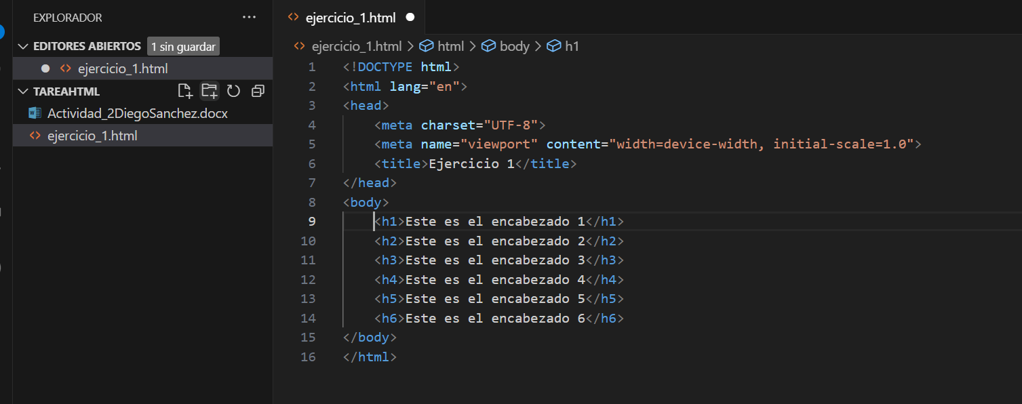

Ejercicio 2

En este ejercicio probamos la etiqueta <pre> que sirve para mostrar el texto preformateado

Ejercicio 3

En este probamos la etiqueta <del> e <ins> para tachar y subrayar palabras o frases en HTML

Ejercicio 4

En este hacemos un curriculum incorporando las etiquetas <strong> para las palabras o frases en negrita, <li> que se utiliza para los elementos dentro de una lista, y <ul> para crear esa lista desordenada.

Ejercicio 5

En este introducimos nuestras primeras imágenes en el html y reforzamos la negrita y cursiva

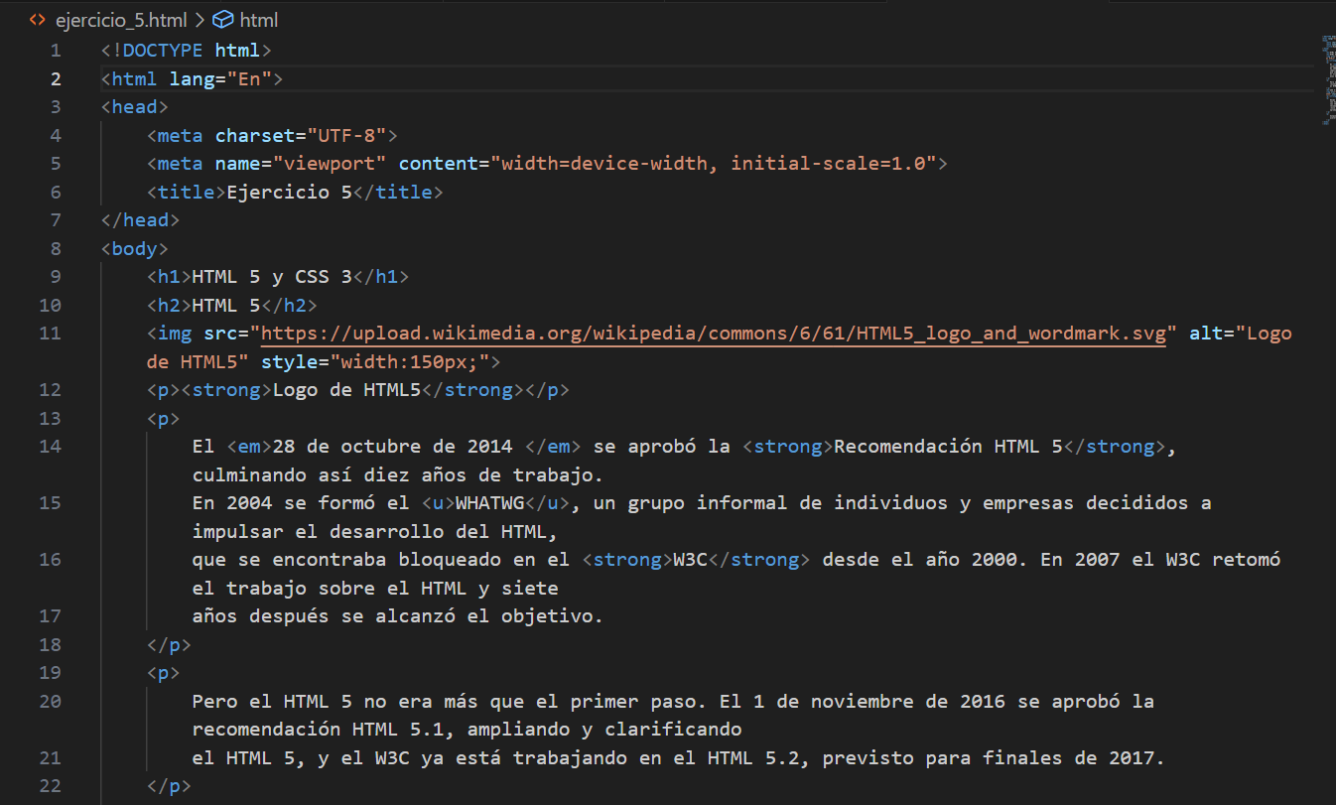

Ejercicio 6

En este aprendemos a que el <body> sea visible en la pagina web

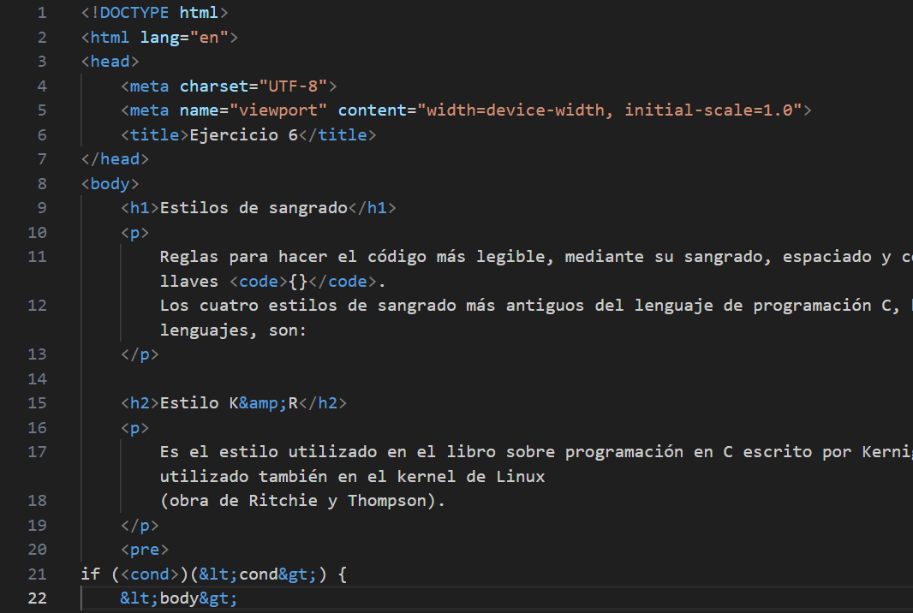

Ejercicio 7

Aprendemos a subrayar frases o palabras

Ejercicio 8

Repaso

